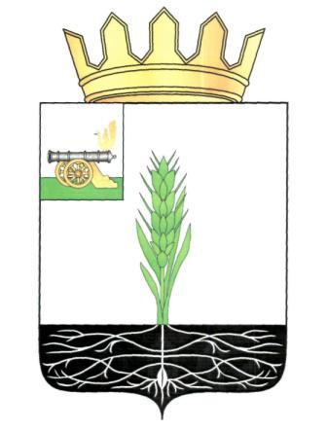

АДМИНИСТРАЦИЯ МУНИЦИПАЛЬНОГО ОБРАЗОВАНИЯ
«ПОЧИНКОВСКИЙ РАЙОН» СМОЛЕНСКОЙ ОБЛАСТИ

П О С Т А Н О В Л Е Н И Е

от | 30.03.2016 | № | 51

О признании утратившим силу постановление Администрации муниципального образования «Починковский район» Смоленской области от 09.06.2011 года № 86

Администрация муниципального образования «Починковский район» Смоленской области п о с т а н о в л я е т :

- Признать утратившим силу постановление Администрации муниципального образования «Починковский район» Смоленской области от 09.06.2011г. № 86 «Об утверждении Порядка предоставления муниципальных преференций Администрацией муниципального образования «Починковский район» Смоленской области».

2. Разместить настоящее постановление в информационно-телекоммуникационной сети «Интернет» на официальном сайте Администрации муниципального образования «Починковский район» Смоленской области http://pochinok.admin-smolensk.ru/.

Глава Администрации
муниципального образования
«Починковский район»
Смоленской области Ю.Р. Карипов

